ОПРЕДЕЛЕНИЕ ПОКАЗАТЕЛЕЙ ПЛОТНОСТИ И ТВЕРДОСТИ СКОРЛУПЫ КЕДРОВОГО ОРЕХА

Куриленко Н.И., Невзоров В.Н.
Красноярский государственный аграрный университет, Красноярск, Россия

In this article the authors study the problem of pine nut processing with the description of the new device for its shelling and give the example of density and hardness defining for pine nutshells.

Сибирский кедр (правильное ботаническое название - сосна кедровая сибирская) - вечно зеленое хвойное дерево. Это поистине удивительное растение вобрало в себя, кажется, все мыслимые полезные качества: декоративность и целебность, зимостойкость и долговечность. Главное богатство сибирского кедра - его орехи. Орехи очень вкусные питательные и целебные. Еще академик П.С.Паллас 200 лет назад писал: "в Швейцарии употребляют кедровые орехи в аптеках; из них делают молоко, которое прописывают больным с различными заболевания».
Кедровые орехи являются основным сырьем для производства кедрового масла. Кедровое масло является ценным пищевым продуктом, и богато жирорастворимыми витаминами, присутствуют α и γ – токоферолы, с преобладанием α – токоферола, а также жирные кислоты, такие как пальмитиновая (3,9%), олеиновая (28%), линолевая (66,1%).
Производство кедрового масла да же в настоящее время является сложным технологическим процессом, требующим применения большого количества оборудования и приспособлений.
Наиболее сложным этапом является очистка кедрового ореха от скорлупы. Нами были выполнены научно-исследовательские работы по разработке нового высокопроизводительного оборудования, позволяющего повысить качество вырабатываемой продукции. По итогам исследований был получен патент РФ № 2339280, «Устройство для разрушения скорлупы кедрового ореха», а так же изготовлена экспериментальная установка показанная ниже на рисунке 1.

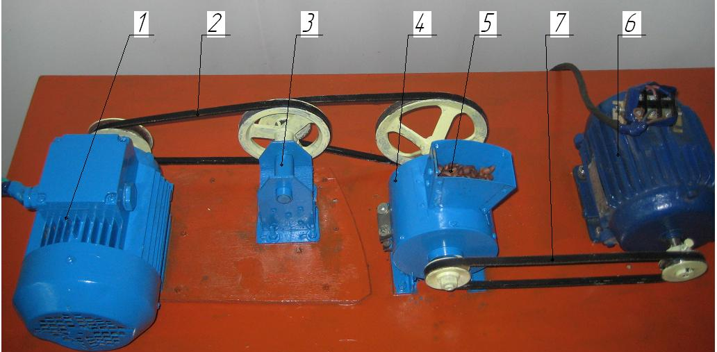

Рисунок 1. Экспериментальная установка устройства для разрушения скорлупы кедрового ореха: 1 и 6 электродвигатели, 2 и 7 клиноременная передача, 3- промежуточная понижающая передача, 4- устройство по разрушению скорлупы, 5- загрузочный бункер с кедровыми орехами.

Технический эффект устройства для разрушения скорлупы кедрового ореха представленный на рисунке 1, заключается в ослаблении целостности скорлупы орехов путем разрушения верхней части скорлупы за счет многократного прохождения через режущие ножи установленных в корпусе, а с другой стороны нижней части скорлупы ореха режущими ножами фрезы. Далее орех с уже поврежденной скорлупой попадает в центрифугу, где орехи разгоняются и ударяются о поверхность металлической плиты и после этого скорлупа полностью разрушается.
Для определения рабочих параметров устройства нами были определены плотность и твердость скорлупы ореха, а так же для наибольшей наглядности получена молекулярная структура скорлупы.
Плотность материала характеризуется отношением массы тела к объему, поэтому плотность древесины должна представлять собой именно объемную массу, а не объемный вес (как это до сих пор встречается в справочной и учебной литературе).
Для определения плотности кедрового ореха используем электронные лабораторные весы с точностью до ± 0,001грамм и эталон металлический размером 10 х 10 х 10 см.
Плотность кедрового ореха определялась путем загрузки в металлический эталон ореха ровно по краям, затем орех выгружался из эталона и взвешивался. При переводе полученной массы в систему СИ, плотность кедрового ореха получается равной 245 кг/м³.
Исследования микроструктура скорлупы кедрового ореха производилась под микроскопом с 27-ми кратным увеличением, и как видно из рисунка 2 клетка скорлупы имеет сложную многогранную структуру с тесными межклеточными связями и периодически встречающимися пустотами.

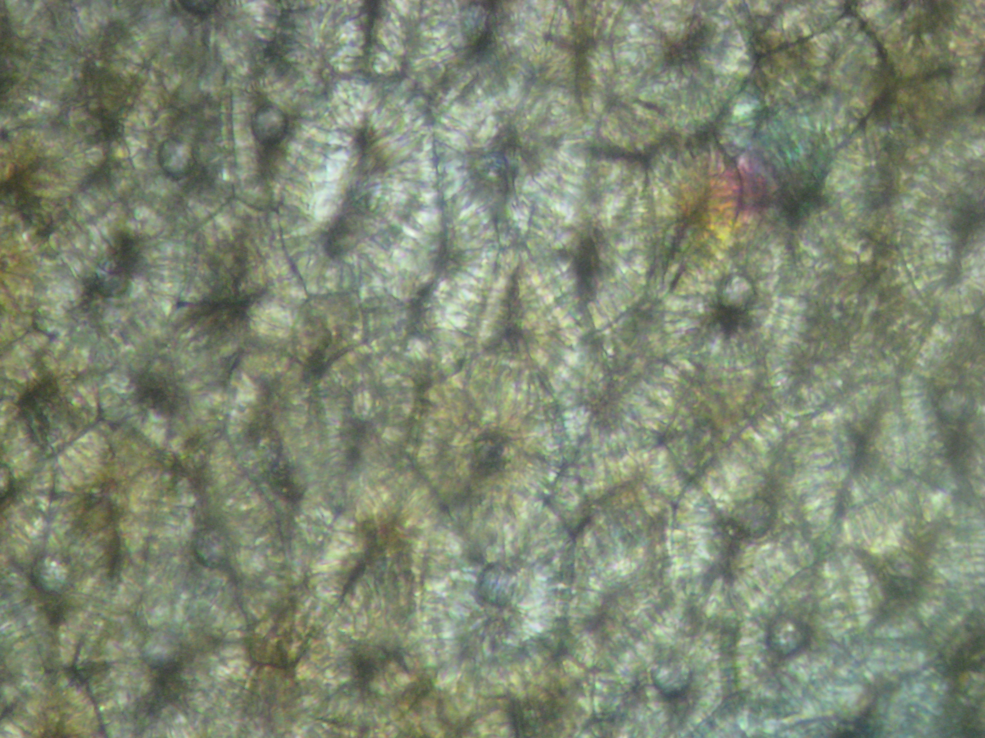

Рисунок 2. Микроструктура скорлупы кедрового ореха

Используя результаты исследования микроструктуры, твердость скорлупы кедрового ореха определяем по методам используемым для определения твердости хвойных пород древесины путем вдавливания в древесину стального Пуансона с полусферическим концом. Пуансон вдавливается с равномерной скоростью в течение 2 мин, по шкале машины отсчитывается с точностью до 5 кг нагрузка в конце погружения Пуансона; эта нагрузка является характеристикой твердости.
На основании проведенных исследований, то для дальнейших расчетов мы принимаем твердость скорлупы кедрового ореха равной твердости древесины кедра, которая приведена ниже в таблице 1 в сравнение с другими породами древесины.

Порода | Твердость, кг/см²
Порода | Торцовая при влажности |  | Радиальная при влажности |  | Тангенциальная при влажности
Порода | 15 % | 30% и выше | 15 % | 30% и выше | 15 % | 30% и выше
Лиственница | 395 | 205 | 265 | 135 | 265 | 140
Сосна | 260 | 135 | 215 | 110 | 225 | 115
Пихта сибирская | 255 | 130 | 155 | 80 | — | —
Ель | 235 | 120 | 165 | 85 | 165 | 85
Кедр | 200 | 105 | — | — | — | —
Береза | 425 | 275 | 335 | 220 | 00 | 195
Осина | 240 | 155 | 175 | 115 | 185 | 120

Таблица 1. Твердость древесины

Полученные результаты исследований мы использовали для определения оптимального угла заточки и толщины лезвия режущего инструмента используемого в устройстве для разрушения скорлупы кедрового ореха.

Литература

- Патент № 2339280Росси, МПК 2339280 С1/06. Устройство для разрушения скорлупы кедрового ореха/ Н.И. Куриленко, В.Н. Невзоров, И.В. Голубев. - № 2007118869/13; заявл. 21.05.5007; опубл.27.11.2008. Бюл. № 33.
- Боровиков А.М., Угалев Б.Н. «Справочник по древесине». Лесная промышленность, М.: 1989 – 294 с.
- Зинин В.Ф., Казаков В.И., Климов О.Г. «Технология механизация лесохозяйственных работ»: Учебник для нач. проф. образования / В.Ф. Зинин, В.И. Казаков, О.Г. Климов; под ред. В.Г. Шаталова. – М: Академия, 2004. 320 с.

